Załącznik Nr 12.1 do SWZ
Znak sprawy: PCUW.261.6.2026

WIATA NA ROWERY

Wiata prostokątna o wymiarach w planie: min .długość 7-8 m, głębokość min. 2,8 m, wysokość min. 2,4 m. Ściany tylne dzielone na segmenty wypełnione szybami ze szkła hartowanego o grubości 8 mm. Konstrukcja wiaty stalowa ocynkowana, malowana proszkowo (kolor do uzgodnienia z Jednostką realizującą). Dach płaski z blachy trapezowej, attyka z blachy płaskiej. Połączenia segmentów wiaty (dach, ściany boczne i segmenty ściany tylnej) skręcane przy pomocy śrub. Pokrycie dachu i ścian: poliwęglan komorowy, poliwęglan lity, szkło hartowane, blacha trapezowa, siatka panelowa. Mocowanie poliwęglanów: przy pomocy systemowych profili aluminiowych niemalowanych, mocowanie szkła: w uchwytach do szyb ze stali nierdzewnej lub przy pomocy profili aluminiowych niemalowanych.
Posadowienie wiaty punktowe na stopach prefabrykowanych. Wyposażenie wiaty: siedzisko – ławeczka długości min. 2 m, wykonane z listew lakierowanych grubości min. 5 cm z twardego drewna liściastego. Wiata powinna być wyposażona w zakotwiczony stojak na minimum 5 rowerów wykonany ze stali nierdzewnej w kolorze antracytowym, wg wzoru przedstawionego poniżej.
Obok wiaty należy ustawić kosz na śmieci – metalowy, uliczny z daszkiem (kolor do uzgodnienia z Jednostką realizującą) oraz panel informacyjny (wzór panelu poniżej).
Przykładowa wiata :
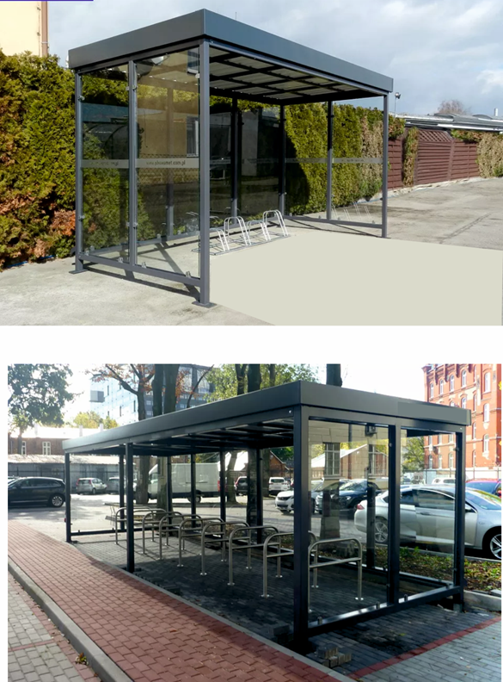
Wzór stojaka rowerowego:
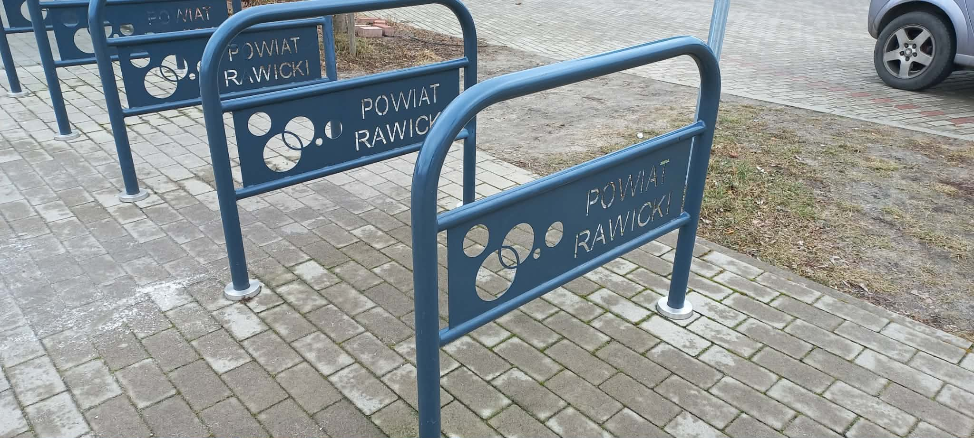
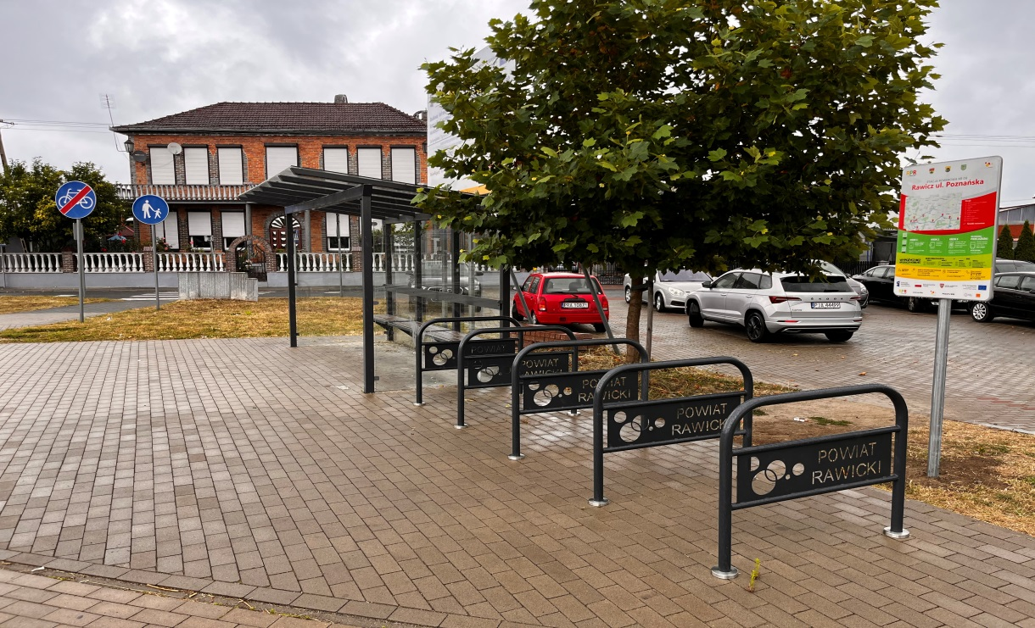
Wzór panelu informacyjnego stanowi Załącznik Nr 12.2 do SWZ.

